泉州市正骨医院新员工

泉州市正骨医院人力资源部制
2014年6月30日
真诚欢迎各位同仁加入医院的大家庭，衷心祝愿每一位新员工工作顺利、心情愉快！在您即将走上新的工作岗位之际，我们将给您以下温馨提示：
一、时间及地点安排
1、报到时间：2014年7月15日上午9：00—12：00
2、报到地点：综合楼九楼大会议室
3、岗前培训
（1）拓展训练：7月21日至宝山基地
（2）理论集中培训：7月在九楼大会议室
（3）非集中培训：临床科室
二、报到流程
1、签到：入院后至综合楼九楼大会议室，签到并登记个人详细信息（如电话、QQ、档案所在地地址等）。
2、资料准备：根据第三条要求的资料清单提供报到资料。
3、医疗保险，社会保险、聘用合同等资料填写签订。
4、根据各自情况选择工作服型号，并登记。
5、岗前培训安排告知及培训资料发放。
6、各类情况咨询。
三、报到材料：
1、报到时应提供以下材料：
①就业协议书(如果您所在学校能够提供) (原件)。
③就业推荐表(原件及复印件)。
④就业报到证(原件、复印件两份)。
⑤毕业证书、专业方向证明书、学位证书(原件、复印件三份)。
⑥个人有效身份证(原件、复印件三份，身份证两面复印在同一页)。
⑦个人简历(原件一份)。
⑧已婚的新入职人员要提供结婚证，已孕人员需提供准生证（原件、复印件一份）。
⑨其他证书：英语四级、计算机等级、相关获奖等(原件、复印件一份)。
⑩建行卡(复印件，要求在本地办理并以本人姓名进行开户的，复印件上要写上名字)——作为工资卡使用。
2、本人1寸半身正面免冠照片6张、小2寸4张(要求着白色衬衫加红色领带,相片背景为红色)。——该资料可暂不提供。
以上材料请按序号顺序整理排列好（原件与复印件分开）
四、其他注意事项
1、医院统一安排照相，时间拟在岗前培训时，具体日期届时通知。
2、党组织关系转移
转入转移地址：中共泉州市丰泽区宣传系统党委中共泉州市正骨医院党支部
3、人事行政关系与人事档案转移
（1）由我院统一对入职人员进行登记，并至区公务员局开具调档函。
（2）由入职人员个人持调档函至各自档案所在地办理调档事宜。
4、住宿安排
我院因条件限制，未安排职工宿舍，入职人员自行安排住宿。下图黄线区域内较多房源可供选择：
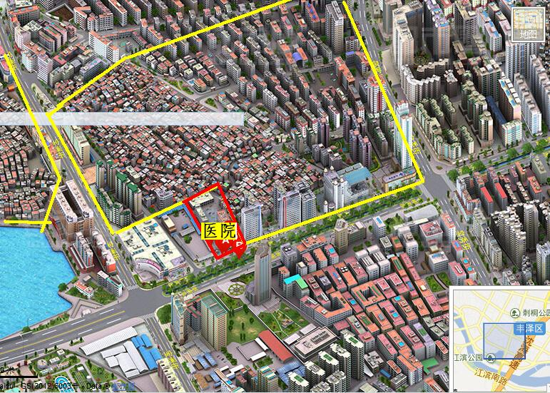

5、员工IC卡注意事项
我们将在您入职时为您办理IC工作卡，此卡的用途有以下几个方面：
（1）作为医院福利午餐的发放卡，您可以凭此卡到医院食堂及小卖部刷卡；
（2）医院要求员工上班应打卡，此卡的另一个用途即作为考勤登记，打卡机分布在我们综合楼一楼及住院大楼各层；
- 此卡同样也作为我们至仓库请领物品的登记依据；
（4）如果您的IC卡遗失或损坏，请至行政楼四楼信息科进行办理。
6、院内邮箱使用方法及通讯录
我们医院使用的网络为院内网，每个员工都拥有自己的办公邮箱，所有新开通的邮箱、通讯录等初始密码均为156，员工可在登录后自行进行修改。
关于邮箱登陆：

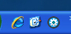
点击左下方的IE浏览器

进入正骨信息港
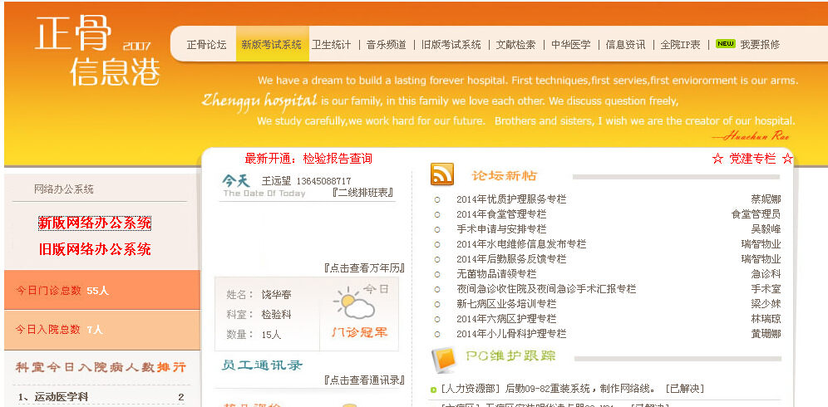
点击进入办公系统

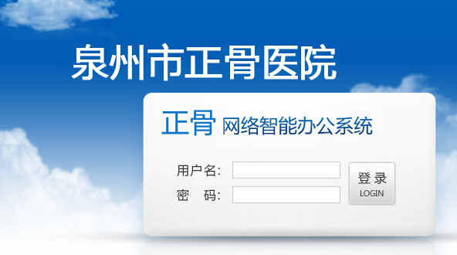
用户名为工号，初始密码156，输入后点击登录

进入后点击设置——更改密码，既可以进行密码更改
关于通讯录：

点击进入，输入工号及密码，密码为156

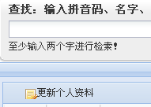
点击更新个人资料

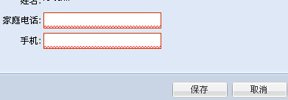
输入联系方式，点击保存即可

6、关于医保、养老保险单填写注意事项

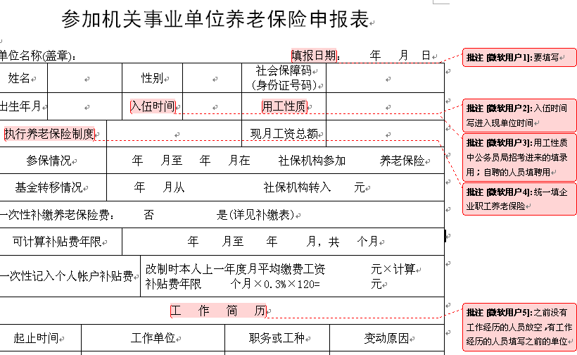

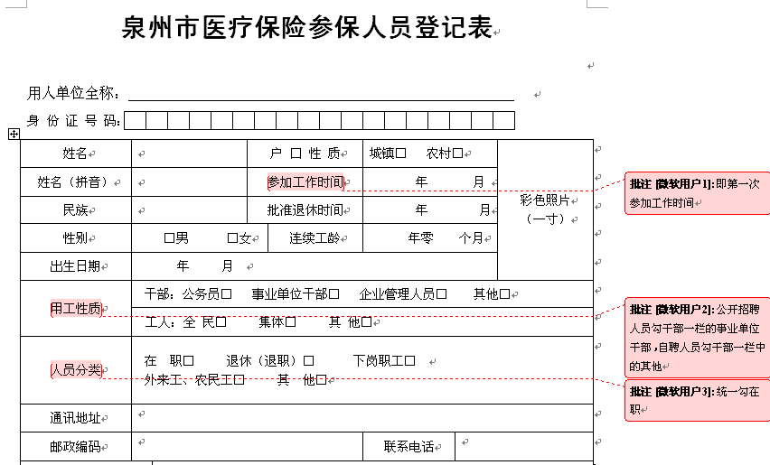

7、各职能部门可以提供的服务
（1）财务科：各种保险办理咨询
（2）信息科：IC卡遗失补办
（3）医务科：
（4）人力资源部：各种注册办理、请假、证明开具

如果您有需要帮助的地方，可以联系人力资源部电话：0595-22576462
温馨提示：天气炎热，培训时请注意防暑降温！

